Vulkanloppet – 2014

I årets upplaga, som gick den 25 maj, deltog sju åkare från klubben. Dessa var K-G, Dan, Lennie, Mats, Marko, Rolf och jag (Leif). Vi samlades kl. 8.00 som brukligt för gemensam cykling till Degerfors.

Efter anmälan och lite fixande med nummerlappar kom vi så iväg. Vi kom överens om att göra ett snabbt stopp när vi kom ut ur Degerfors eftersom det inte är så lämpligt att lätta på trycket vid startplatsen vid kyrkan.

Snart kom vi in i ett fint tempo med lite motvind ner mot Laxå och sedvanlig fikapaus. Det bjöds på en halvt genomfrusen bulle och saft. Vilket trots allt smakade bra.

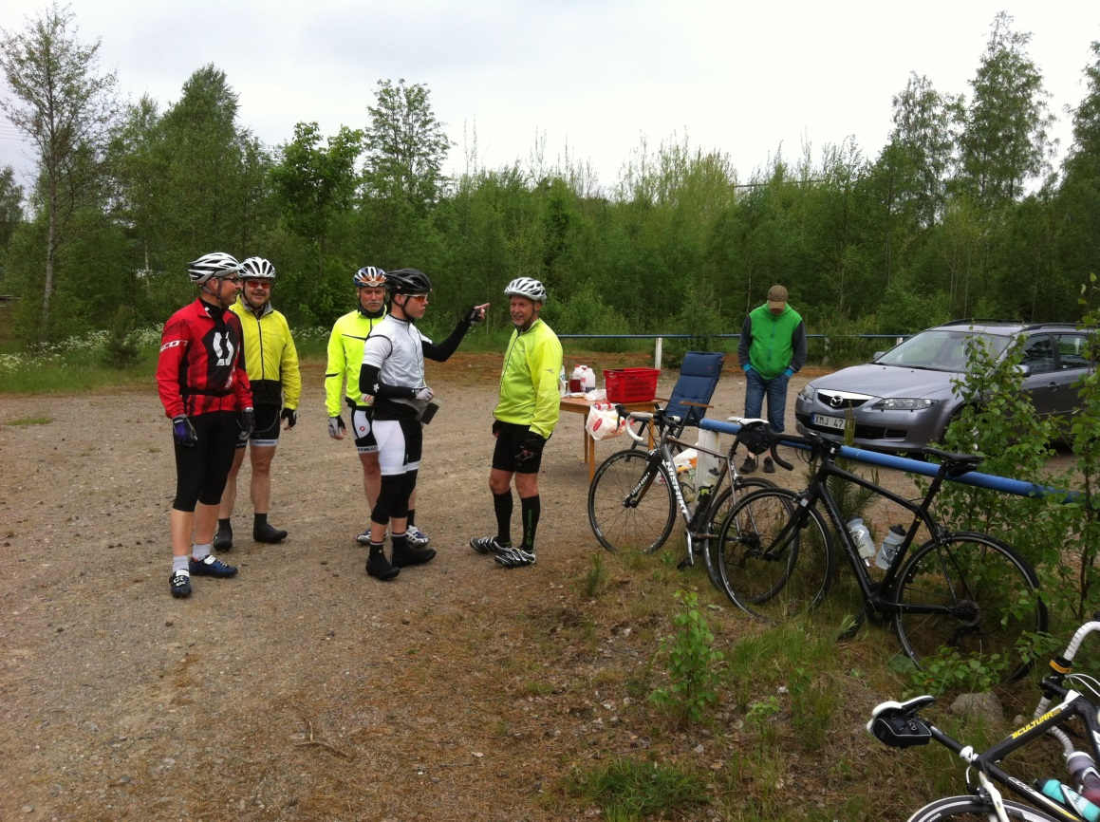
Rolf som tjuvtränar med löparna har anammat deras mode med stödstrumpor . Men den som såg Nairo Quintanas skoöverdrag (årets Giro-vinnare) på 19:e etappens bergstempo, förstår hur rätt det är med långa skoöverdrag (eller strumpor). Quintanas var dock rosa!

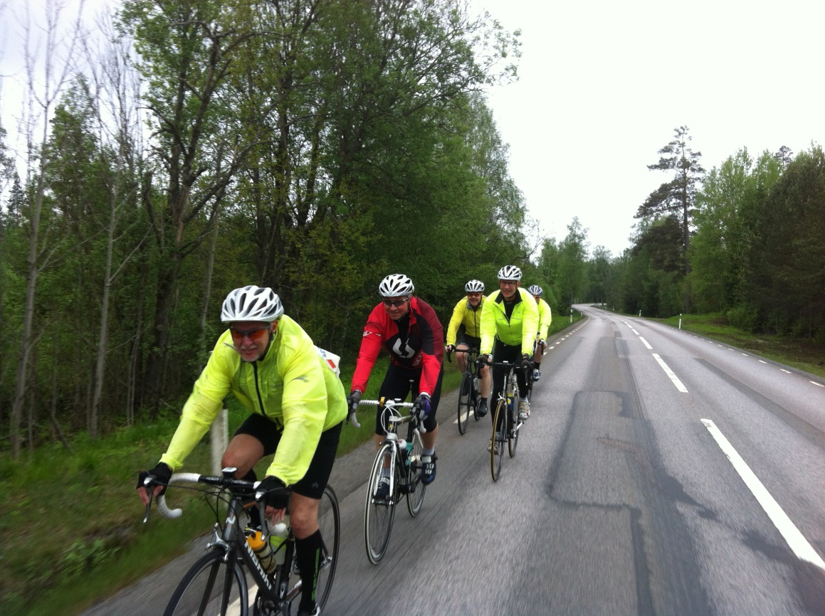
Efter att vi vänt i Laxå passade jag på att ta några bilder i farten. Här är det Rolf som anför ”klungan”.

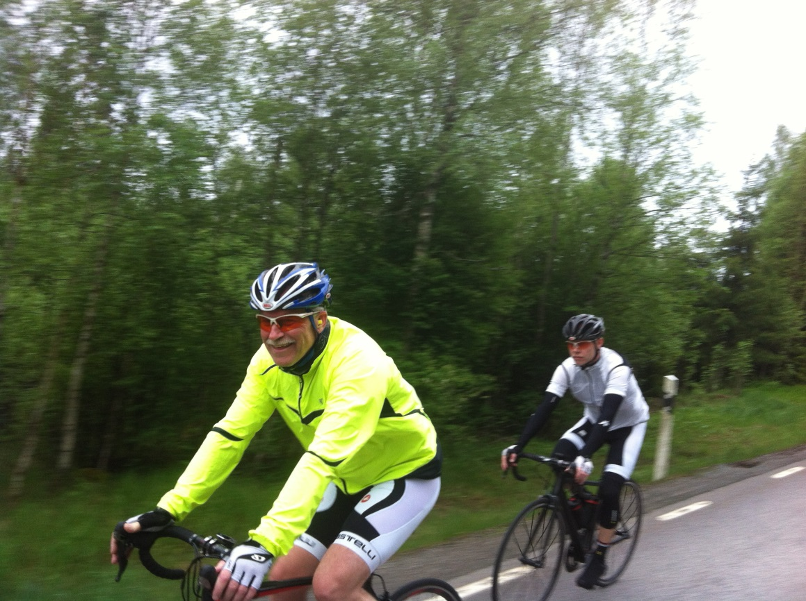
Tempot är behagligt. Mats verkar inte speciellt ansträngd. Bakom ligger Marko och lurar. Han funderar nog på när han ska sätta in stöten? - ska jag göra det i Svartå-backen eller ska jag vänta till finishen? - verkar han fundera. Men efter en uppmaning att ta det lugnt uppför backen så att alla har en chans att hänga med valde han det senare alternativet.

Efter drygt 2,5 timme kom vi så åter till Degerfors där kaffe och smörgås i Korpens kansli satt fint. Sedan rullade vi hemåt i egen fart.

Vid tangenterna Leif

